|  |  |  |
| --- | --- | --- |
| http://www.hcmus.edu.vn/images/stories/logo-khtn2009_transparency.png | **Phát triển ứng dụng cho thiết bị di động** |  |

Lớp Cử nhân Tài năng khóa 2019

Ngày thực hiện: 30 tháng 1 năm 2022

**Final Project**

**Báo cáo đồ án**

**Mã số sinh viên:**

19120215 – 19120107 - 19120382

**Họ và tên sinh viên:**

Nguyễn Hải Hà – Võ Song Nguyên – Võ Tiến Thịnh

**Email:**

19120215 @student.hcmus.edu.vn

19120107@student.hcmus.edu.vn

19120382@student.hcmus.edu.vn

**Tel:** 0907504254 - 0704637629 - 0775045827

# Tự đánh giá

|  |  |  |
| --- | --- | --- |
| **Tính năng** | **Độ khó** | **Mức độ hoàn thiện** |
| Hiện clip nấu ăn qua công nghệ AR (dùng cloud) | 5 | 100% |
| Chuyển tab bằng Navigation Bar | 4 | 100% |
| Giới thiệu ngẫu nhiên 10 món ăn ngẫu nhiên  (được phép trùng nhau) | 4 | 100% |
| Tìm kiếm món ăn theo tên | 4 | 100% |
| Tìm kiếm món ăn theo xuất xứ món ăn đó | 4 | 100% |
| Tìm kiếm món ăn theo tên nguyên liệu chính | 4 | 100% |
| Thêm một món ăn vào danh sách yêu thích | 2 | 100% |
| Quản lý các món ăn yêu thích | 3 | 100% |
| Xem thông tin chi tiết một món ăn | 3 | 100% |
| Load clip hướng dẫn nấu ăn từ Youtube | 4 | 100% |
| Xem profile của người dùng | 3 | 100% |
| Chỉnh sửa profile người dùng | 3 | 100% |
| Đăng nhập | 2 | 100% |
| Đăng xuất | 2 | 100% |
| Đăng ký | 2 | 100% |

# Mục lục

Contents

I. Tự đánh giá 2

I. Mục lục 2

II. Các tính năng nâng cao 3

1. Cơ sở dữ liệu và api dùng: 3

2. Các chức năng tìm kiếm: 4

a) Giới thiệu ngẫu nhiên 10 món ăn ngẫu nhiên: 4

b) Tìm kiếm món ăn theo tên: 6

c) Tìm kiếm món ăn theo xuất xứ món ăn đó: 7

d) Tìm kiếm món ăn theo nguyên liệu chính: 8

3. Các chức năng hiện video hướng dẫn nấu ăn: 9

a) Embed video youtube: 9

b) Hiện video hướng dẫn nấu ăn bằng công nghệ AR: 10

c) Chuyển tab bằng Navigation Bar: 10

II. Screenshot: 11

1. Đăng nhập: 11

2. Đăng xuất: 12

3. Đăng ký: 13

4. Xem thông tin chi tiết một món ăn: 14

5. Chỉnh sửa profile người dùng: 16

6. Thêm một món ăn vào danh sách yêu thích: 17

7. Xóa một món ăn khỏi danh sách yêu thích: 18

8. Tìm kiếm và chọn món ăn từ danh sách yêu thích: 19

9. Các tính năng nâng cao: đã được đề cập tới ở mục trên. 20

III. Tham khảo: 20

1. Cloud Firestore | Store and sync app data at global scale  |  Firebase (google.com) 20

2. Unity API Reference: Main Page (vuforia.com) 20

3. StackOverflow 20

# Các tính năng nâng cao

## Cơ sở dữ liệu và api dùng:

* Do thời gian có hạn nên nhóm em không crawl được hết dữ liệu.
* Nhóm em đã dùng dữ liệu từ trang [TheMealDB.com](https://www.themealdb.com/)
* Các api có thể xem được ở đây: [Free Meal API | TheMealDB.com](https://www.themealdb.com/api.php)

## Các chức năng tìm kiếm:

### Giới thiệu ngẫu nhiên 10 món ăn ngẫu nhiên:

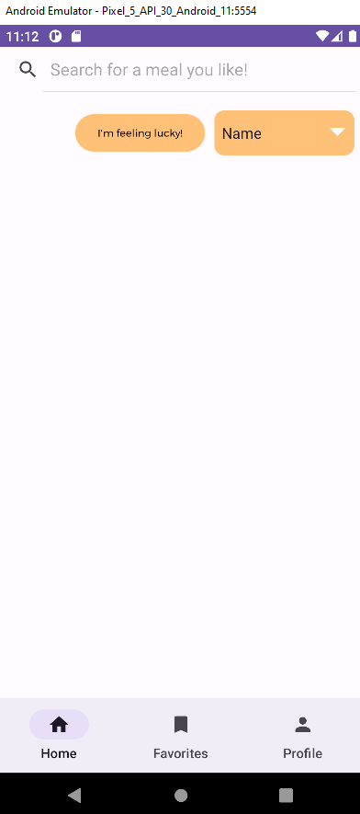

(1)

* Nhấp vào nút “I’m feeling lucky” (1) sẽ hiện danh sách 10 món ăn ngẫu nhiên:

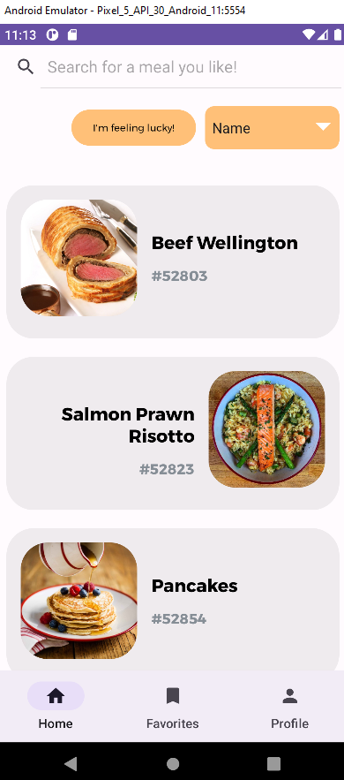

### Tìm kiếm món ăn theo tên:

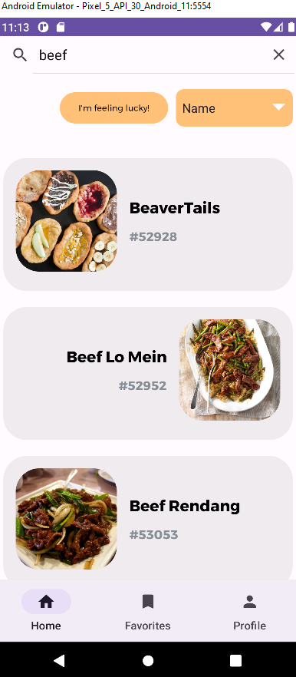

### Tìm kiếm món ăn theo xuất xứ món ăn đó:

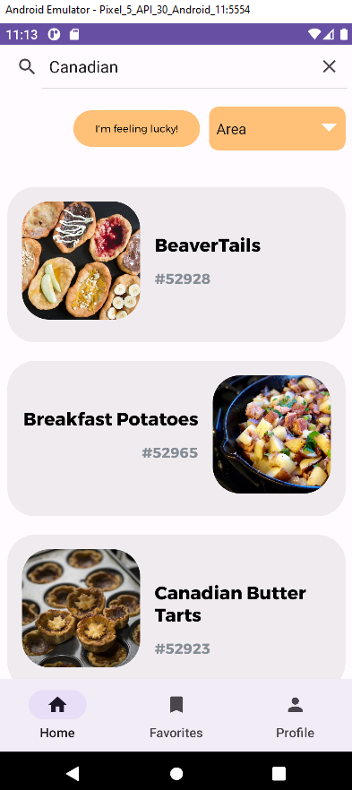

### Tìm kiếm món ăn theo nguyên liệu chính:

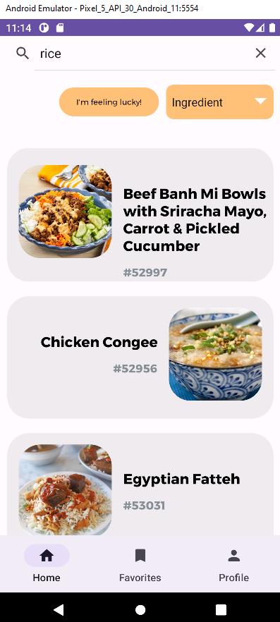

## Các chức năng hiện video hướng dẫn nấu ăn:

### Embed video youtube:

### Hiện video hướng dẫn nấu ăn bằng công nghệ AR:

* Do vuforia chỉ hỗ trợ armv7, không hỗ trợ x86, kể cả khi dùng android 11 api 30 thì cũng dễ bị lỗi nên phần sau là nhóm em chụp màn hình trên thiết bị thật.

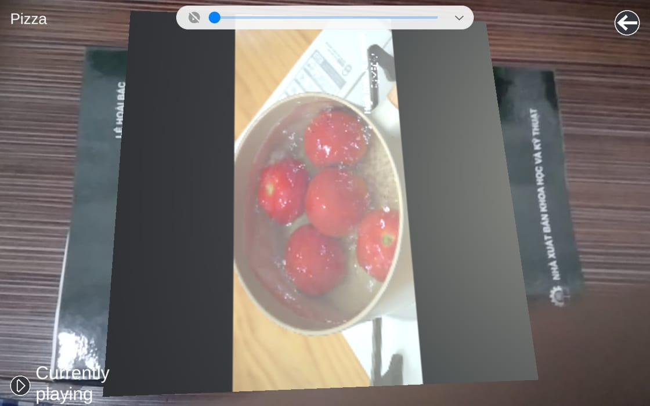

### Chuyển tab bằng Navigation Bar:

# Screenshot:

## Đăng nhập:

## Đăng xuất:

## Đăng ký:

## Xem thông tin chi tiết một món ăn:

## Chỉnh sửa profile người dùng:

## Thêm một món ăn vào danh sách yêu thích:

## Xóa một món ăn khỏi danh sách yêu thích:

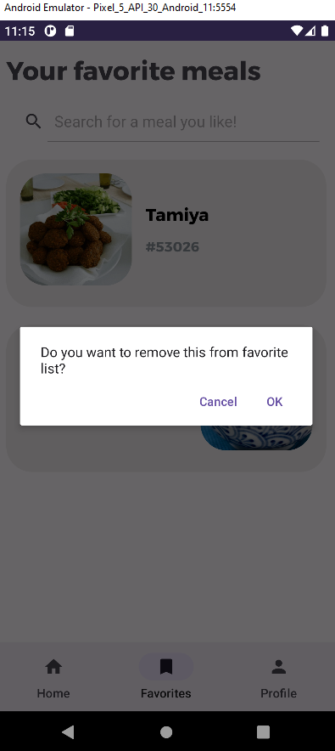

## Tìm kiếm và chọn món ăn từ danh sách yêu thích:

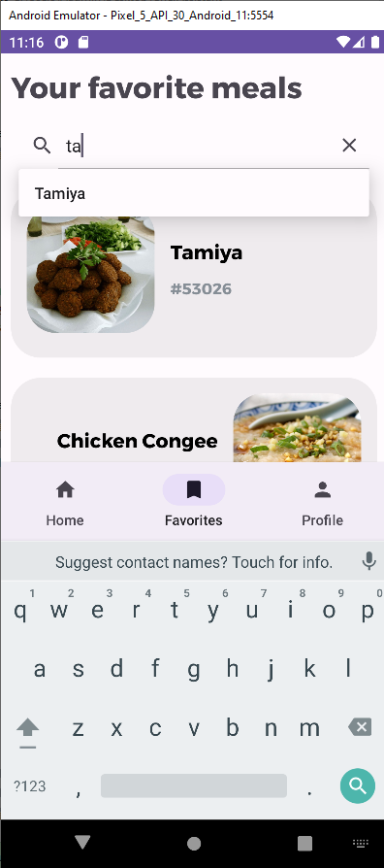

## Các tính năng nâng cao: đã được đề cập tới ở mục trên.

# Tham khảo:

## [Cloud Firestore | Store and sync app data at global scale  |  Firebase (google.com)](https://firebase.google.com/products/firestore?gclid=Cj0KCQiA6NOPBhCPARIsAHAy2zAW1DfhZY106BsG9enA9NF5TPF1YsocTcImLs8kpEHV3QVArOB1UEQaAg0GEALw_wcB&gclsrc=aw.ds)

## [Unity API Reference: Main Page (vuforia.com)](https://library.vuforia.com/sites/default/files/references/unity/index.html)

## [TheMealDB.com](https://www.themealdb.com/)

## [Free Meal API | TheMealDB.com](https://www.themealdb.com/api.php)

## StackOverflow